機械装置向けの先進的なサービス機能
B&Rはmappテクノロジー・フレームワークをさらに拡張します
B&Rはmappテクノロジー・ソフトウェア・フレームワークの拡張を続けます。新しいmapp Tweetは、マシン・アプリケーションからテキスト・メッセージやメールを送信できるようにします。高度な情報処理力が機械の可用性を高めます。
自動でメッセージを送信
新しいソフトウェア・ブロックmapp Tweetは、特定のイベントをトリガとして、マシン・アプリケーションからテキスト・メッセージやメールを送信できるようにします。数回クリックして設定すれば、mapp Tweetは簡単に他のmappコンポーネントと接続できます。そして、たとえば、アラームがすぐに対応を求めた際に、mapp AlarmXコンポーネントで自動的にメンテナンス技術者に通知することも可能になります。mapp Tweetはトラブルシューティングの指示を追加し、技術者がアラームの原因に早く効率よく対応できるようにするなど、メッセージの補完をすることもできます。この方法で、機械のダウンタイムを目標値まで効率よく下げることができます。
メンテナンス対応時間を短く
サービス技術者が現場にいなくても、B&Rのリモート・メンテナンス・ソリューションを経由して機械とつながり、すぐに診断を行ったり、パラメータの調整やエラー対応を行うことができます。このソリューションは最新のITと安全基準を利用し、低い投入コストで大きく節約します。

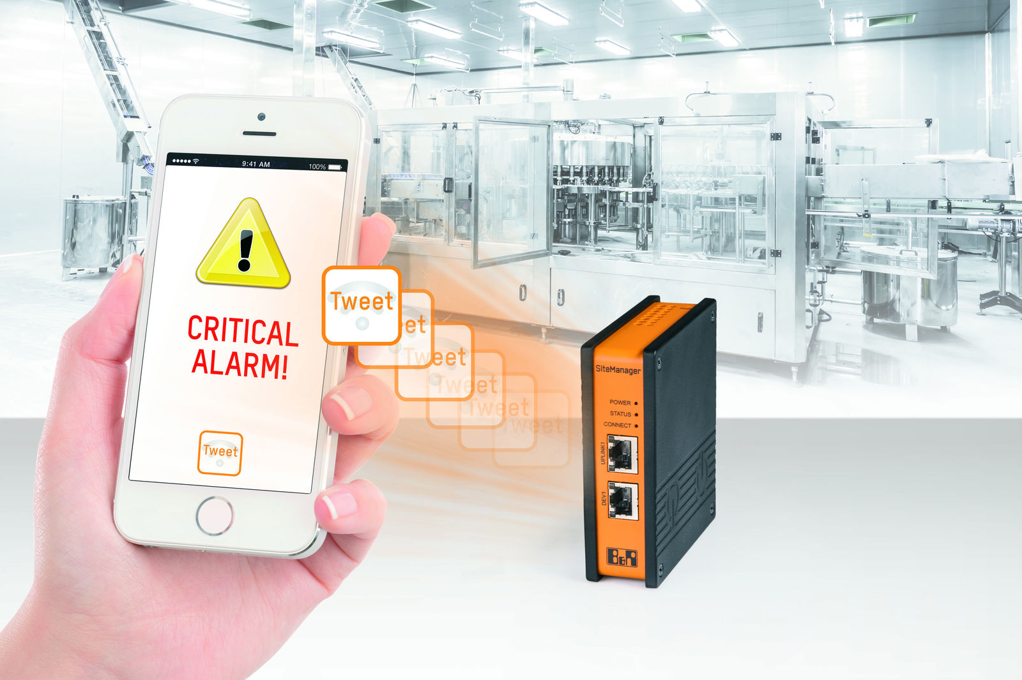
B&Rはmappテクノロジー・ソフトウェア・フレームワークの拡張を続けます。今度は、先進的なメンテナンス・コンセプトを実現する自動通知送信機能がご利用いただけるようになりました。

B&Rについて
ABBグループの一員であるB&Rは、オーストリアに本社を置く産業オートメーションのグローバルリーダーです。 B&Rは、最先端のテクノロジーと先進的なエンジニアリングを組み合わせ、あらゆる産業のお客様に、マシンおよびファクトリーオートメーション、モーションコントロール、HMI、統合型安全技術など、トータルソリューションを提供しています。OPC UA、POWERLINK、openSAFETYなどのIIoT通信規格やAutomation Studioソフトウェアにより、B&Rは常にオートメーションエンジニアリングの未来を再定義しています。よりいっそうの工程簡素化と、お客様の期待を超えたいというコミットメントに支えられ、B&Rは産業オートメーションの最前線を走り続けています。
より詳細な情報については、www.br-automation.com/ja をご覧ください。

